平成24年12月23日
関係学校代表者様
輪之内中学校 男子バレーボール部顧問 伊藤広佳

伊吹杯 輪之内会場 駐車場について

輪之内中体育館、輪之内勤労体育館が会場の皆様に連絡です。
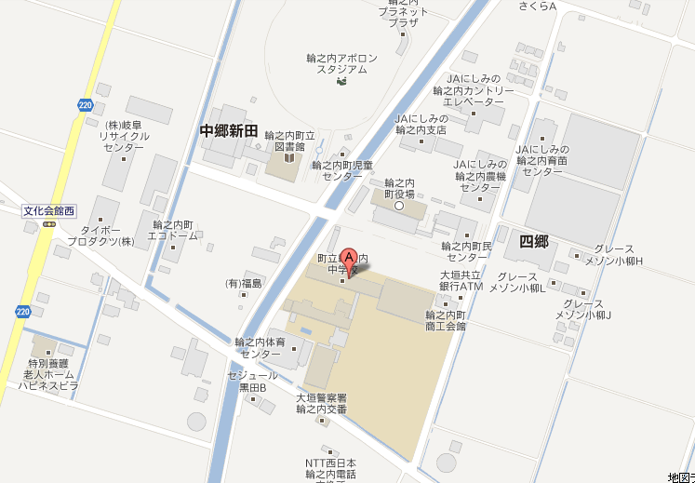
伊吹杯の1日目、1月5日(土)ですが、会場に1番近い駐車場である輪之内町役場駐車場が、消防の訓練のため使えません。つきましては、その100ｍほど西側の、輪之内町文化センターの駐車場をご利用いただきたいと存じます。(６日については役場駐車場が利用できます。)なお、中学校の駐車場については、役員、緊急車両などに活用したいため、保護者の方の駐車はご遠慮下さい。その旨、チーム関係者にお伝え願えればと存じます。よろしくお願いいたします。
５日(土)は、役場駐車場が
消防の練習のため使えません。
西の文化センター駐車場をご利用下さい。
(※6日は使えます)
文化センター駐車場
こちらをご利用下さい。
輪之内勤労者体育館
輪之内中体育館

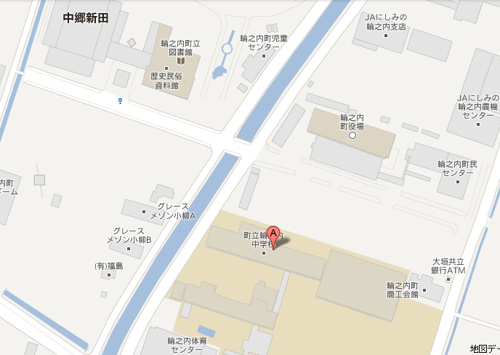
橋を渡ってすぐ

文化センター
駐車場
役員
緊急車両のみ
中学
駐車場
5日使えない
輪之内町役場
駐車場

